Приложение № 1
к документации об аукционе на право
заключения договора купли-продажи
лесных насаждений

Предмет аукциона № 17

Начальная цена предмета аукциона: 17 876 руб. 15 коп.
Кадастровый номер: 21:10:000000:6634
Ибресинское лесничество
Буинское участковое лесничество

Номер лесного квартала |  | Номер лесотакса-ционного выдела-делянки | Площадь лесосеки, га | Хозяйство, преобла-дающая порода | Породы | Объем, куб. метров
 |  |  |  |  |  | Деловая |  |  |  | Дрова | Хворост-неликвид | Итого
 |  |  |  |  |  | Круп-ная | Сред-  няя | Мел-  кая | Итого | Дрова | Хворост-неликвид | Итого
110 |  | 39-2 | 9,4 | м/л | ель |  |  |  |  | 9 | 30 | 39
 |  |  |  |  | береза | 27 |  |  | 27 | 173 |  | 200
 |  |  |  |  | липа | 17 | 11 |  | 28 | 191 |  | 219
 |  |  |  |  | итого | 44 | 11 |  | 55 | 373 | 30 | 458

ПЛАН ЛЕСНОГО УЧАСТКА
Местоположение: Чувашская Республика, Ибресинское лесничество, Буинское участковое лесничество, квартал 110

Вид разрешенного использования: заготовка древесины

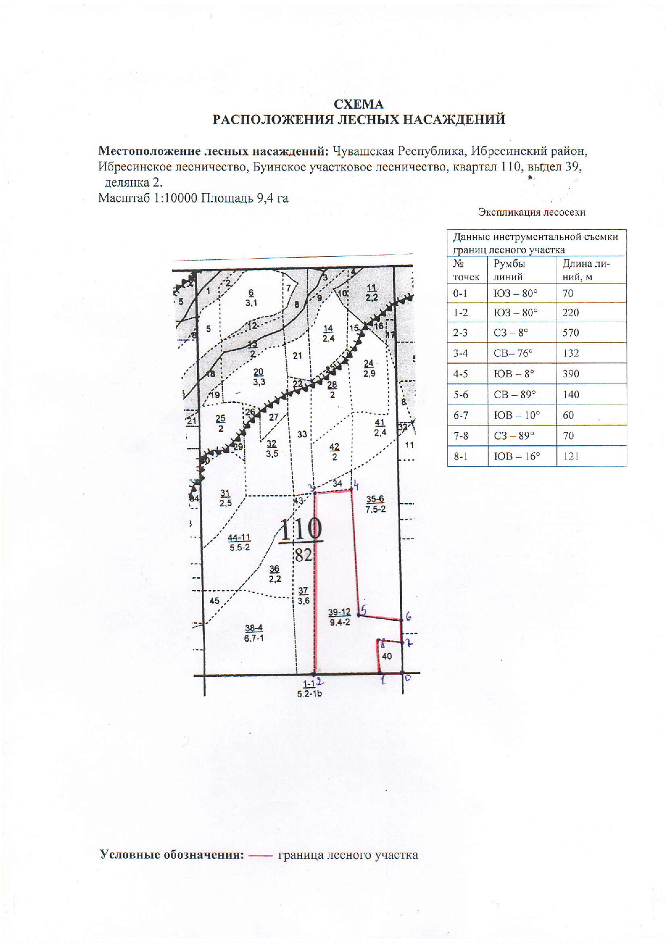

Таксационное описание лесных насаждений,
выставляемых на аукцион на право заключения
договора купли-продажи лесных насаждений
Наименование  участкового лесничества | №  кв. | №  выд. | Площадь,  га | Состав  насаждения | Возраст | Бони-  тет | Общий  запас вырубаемой древесины,  куб.м.
Буинское | 110 | 39(2) | 9,4 | 5Лп2Б3Е+ Днс | 120 | 2 | 458

Характеристика лесных насаждений
га

Общая площадь - всего | в том числе
Общая площадь - всего | лесные земли |  |  |  |  | нелесные земли
Общая площадь - всего | покрытые лесной растительностью - всего | в том числе покрытые лесными культурами | лесные питомники, плантации | непокрытые лесной растительностью | итого | дороги | просеки | боло-та | дру-гие | ито-го
9,4 | 9,4 |  |  |  | 9,4

Целевое назначение лесов | Номер квартала (выдела) | Преобладающая порода | Площадь, га/  запас вырубаемой древесины, куб. м | в том числе по группам возраста древостоя, га / куб. м
 |  |  |  | молодняки | средневозрастные | приспевающие | спелые и перестойные
Буинское участковое лесничество
Защитные леса (запретные полосы, расположенные вдоль водн. объектов) | 110(39) | Липа | 9,4/458 |  |  |  | 9,4/458

